* Entity เจ้าหน้าที่ ให้ข้อมูลระบบ ได้แก่ ชื่อ-สกุล, ข้อมูล user-password, เบอร์โทร, ตำแหน่งและรับข้อมูลการกู้ยืม
* Entity ผู้บริหาร รับข้อมูลสรุปรายงาน

3.1.2 Data Flow Diagram Level 0

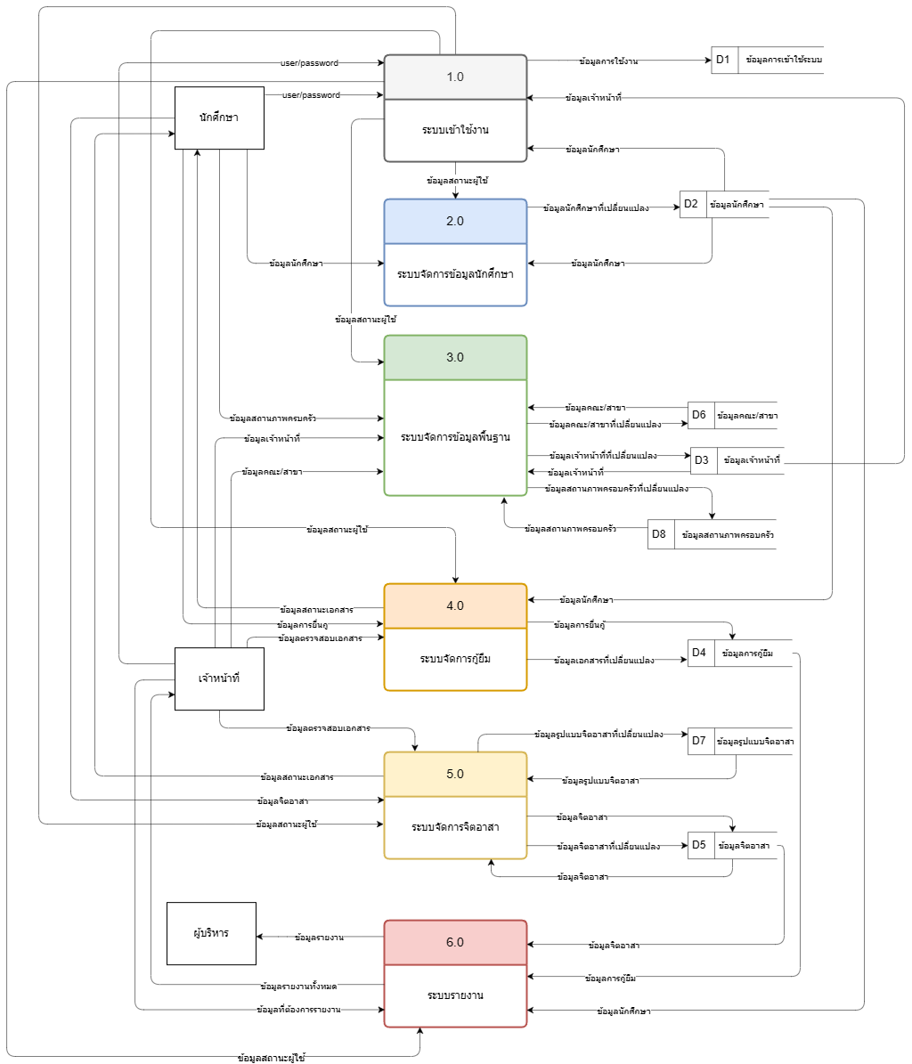

**รูปที่** 3.2 Data Flow Diagram Level 0

* Process 1.0 ระบบเข้าใช้งาน คือ การเข้าใช้ระบบของนักศึกษาและเจ้าหน้าที่เพื่อทำงานใน Process ต่างๆ
* Process 2.0 ระบบจัดการข้อมูลนักศึกษา คือ ระบบที่จัดการข้อมูลของนักศึกษาทั้งหมดและมีการเพิ่ม ลบ แก้ไข ค้นหาข้อมูลต่างๆได้
* Process 3.0 ระบบจัดการข้อมูลพื้นฐาน คือ ระบบที่จัดการข้อมูลพื้นฐานทั้งหมดโดยมีข้อมูลเจ้าหน้าที่และมีการเพิ่ม ลบ แก้ไข ค้นหาข้อมูลต่างๆได้
* Process 4.0 ระบบจัดการกู้ยืม คือ ระบบที่มีไว้เพื่อให้นักศึกษาได้เพิ่มรายละเอียดการข้อมูลกู้ยืมและเจ้าหน้าที่ได้ตรวจสอบรายละเอียดข้อมูลการกู้ยืม
* Process 5.0 ระบบจัดการจิตอาสา คือ ระบบที่มีไว้เพื่อให้นักศึกษาได้เพิ่มรายละเอียดข้อมูลจิตอาสาและเจ้าหน้าที่ได้ตรวจสอบรายละเอียดข้อมูลจิตอาสา
* Process 6.0 ระบบรายงาน คือ ผู้บริหารได้รับข้อมูลรายงาน เช่น ข้อมูลนักศึกษา ข้อมูลการกู้ยืม สถิติต่างๆ

3.1.3 Data Flow Diagram Level 1 Process 1.0

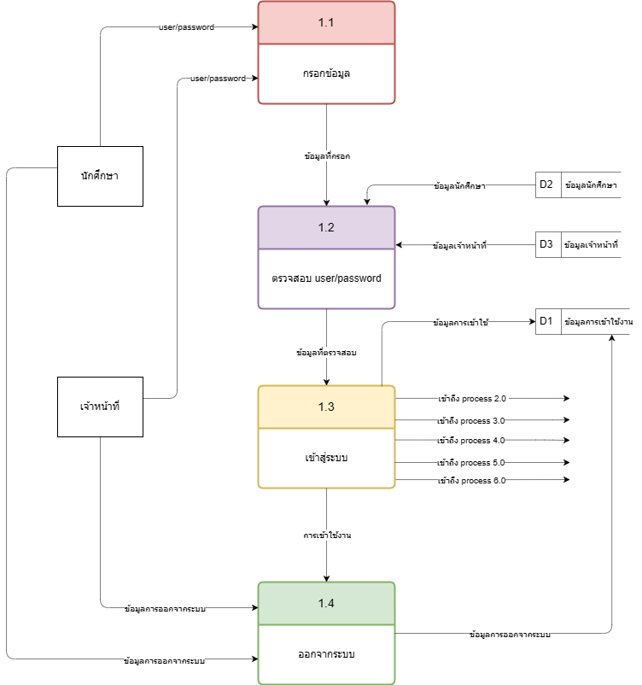

**รูปที่** 3.3 Data Flow Diagram Level 1 Process 1.0

* Process 1.1 กรอกข้อมูล คือ นักศึกษาและเจ้าหน้าที่ทำการป้อนข้อมูลเข้าสู่ระบบและส่งไปที่ Process 1.2
* Process 1.2 ตรวจสอบ user-password คือ รับข้อมูลการกรอกข้อมูลนักศึกษาและเจ้าหน้าที่จาก Process 1.2 ระบบจะดึงข้อมูลจาก Data store D2 และ Data store D3 และเก็บข้อมูลการเข้าใช้ระบบที่ Data store D1 และส่งข้อมูลการตรวจสอบไปที่ Process 1.3
* Process 1.3 เข้าสู่ระบบ คือ รับข้อมูลการตรวจสอบจาก Process 1.2 และเข้าสู่ระบบเพื่อใช้งานที่ Process 2.0 ถึง Process 6.0 และเก็บข้อมูลการเข้าใช้ระบบที่ Data store D1
* Process 1.4 ออกจากระบบ คือ รับข้อมูลเข้าใช้งานจาก Process 1.3 และข้อมูลออกระบบจาก Entity นักศึกษาและ Entity เจ้าหน้าที่ และเก็บข้อมูลการออกระบบที่ Data store D1

3.1.4 Data Flow Diagram Level 1 Process 2.0

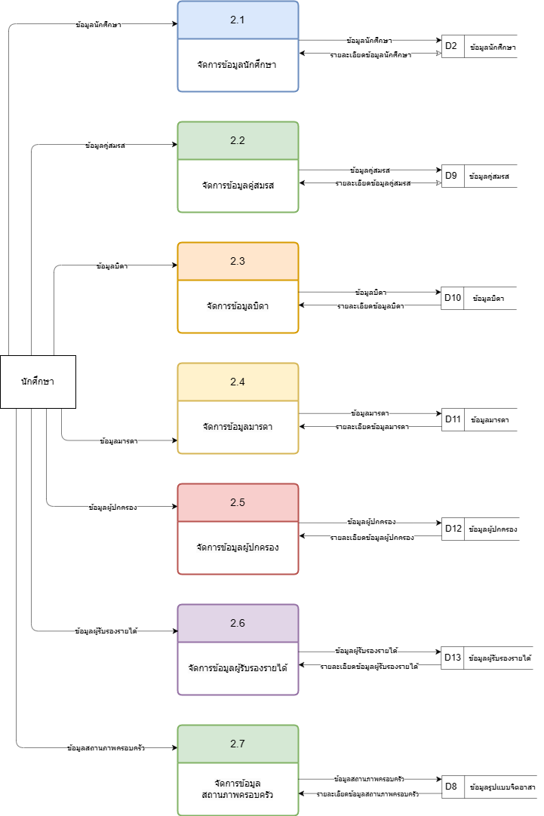

**รูปที่** 3.4 Data Flow Diagram Level 1 Process 2.0

* Process 2.1 จัดการข้อมูลนักศึกษา คือ รับข้อมูลจาก Entity นักศึกษา และเก็บข้อมูลที่ Data store D2
* Process 2.2 จัดการข้อมูลคู่สมรส คือ รับข้อมูลจาก Entity นักศึกษา และเก็บข้อมูลที่ Data store D9
* Process 2.3 จัดการข้อมูลบิดา คือ รับข้อมูลจาก Entity นักศึกษา และเก็บข้อมูลที่ Data store D10
* Process 2.4 จัดการข้อมูลมารดา คือ รับข้อมูลจาก Entity นักศึกษา และเก็บข้อมูลที่ Data store D11
* Process 2.5 จัดการข้อมูลผู้ปกครอง คือ รับข้อมูลจาก Entity นักศึกษา และเก็บข้อมูลที่ Data store D12
* Process 2.6 จัดการข้อมูลผู้รับรองรายได้ คือ รับข้อมูลจาก Entity นักศึกษา และเก็บข้อมูลที่ Data store D13
* Process 2.7 จัดการข้อมูลสถานภาพครอบครัว คือ รับข้อมูลจาก Entity นักศึกษา และเก็บข้อมูลที่ Data store D8

3.1.5 Data Flow Diagram Level 2 Process 2.1

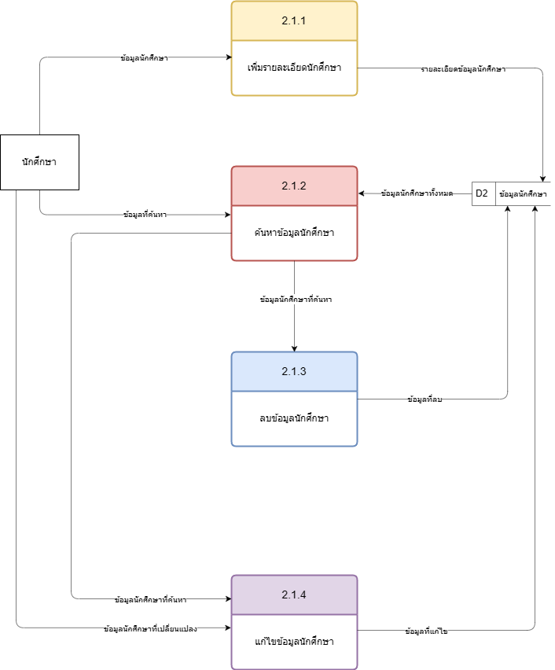

**รูปที่** 3.5 Data Flow Diagram Level 2 Process 2.1

* Process 2.1.1 เพิ่มรายละเอียดนักศึกษา คือ รับข้อมูลจาก Entity นักศึกษาเพื่อเพิ่มรายละเอียดข้อมูลและเก็บข้อมูลที่ Data store D2
* Process 2.1.2 ค้นหาข้อมูลนักศึกษา คือ รับข้อมูลจาก Entity นักศึกษา และรับข้อมูลจาก Data store D2 เพื่อค้นหาข้อมูลที่ต้องการและส่งไปที่ Process 2.1.3 และ Process 2.1.4
* Process 2.1.3 ลบข้อมูลนักศึกษา คือ รับข้อมูลจาก Process 2.1.2 เพื่อทำการลบข้อมูลและเก็บข้อมูลที่ Data store D2
* Process 2.1.4 แก้ไขข้อมูลนักศึกษา คือ รับข้อมูลจาก Entity นักศึกษาและรับข้อมูลจาก Process 2.1.2 เพื่อทำการแก้ไขข้อมูลและเก็บข้อมูลที่ Data store D2

3.1.6 Data Flow Diagram Level 2 Process 2.2

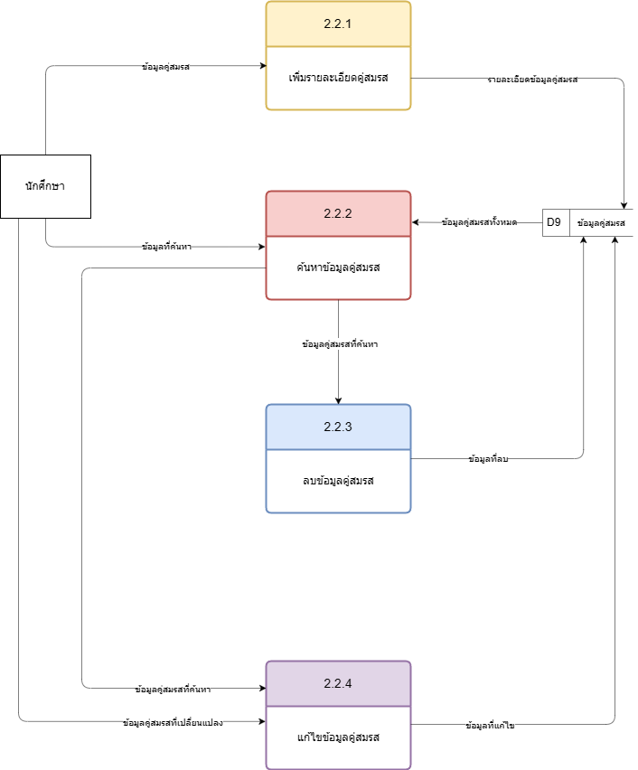

**รูปที่** 3.6 Data Flow Diagram Level 2 Process 2.2

* Process 2.2.1 เพิ่มรายละเอียดคู่สมรส คือ รับข้อมูลจาก Entity นักศึกษาเพื่อเพิ่มรายละเอียดข้อมูลและเก็บข้อมูลที่ Data store D9
* Process 2.2.2 ค้นหาข้อมูลคู่สมรส คือ รับข้อมูลจาก Entity นักศึกษาและรับข้อมูลจาก Data store D9 เพื่อค้นหาข้อมูลที่ต้องการและส่งต่อไปที่ Process 2.2.3 และ Process 2.2.4
* Process 2.2.3 ลบข้อมูลคู่สมรส คือ รับข้อมูลจาก Process 2.2.2 เพื่อทำการลบข้อมูลและเก็บข้อมูลที่ Data store D9
* Process 2.2.4 แก้ไขข้อมูลคู่สมรส คือ รับข้อมูลจาก Entity นักศึกษาและรับข้อมูลจาก Process 2.2.2 เพื่อทำการแก้ไขข้อมูลและเก็บข้อมูลที่ Data store D9
* 3.1.7 Data Flow Diagram Level 2 Process 2.3

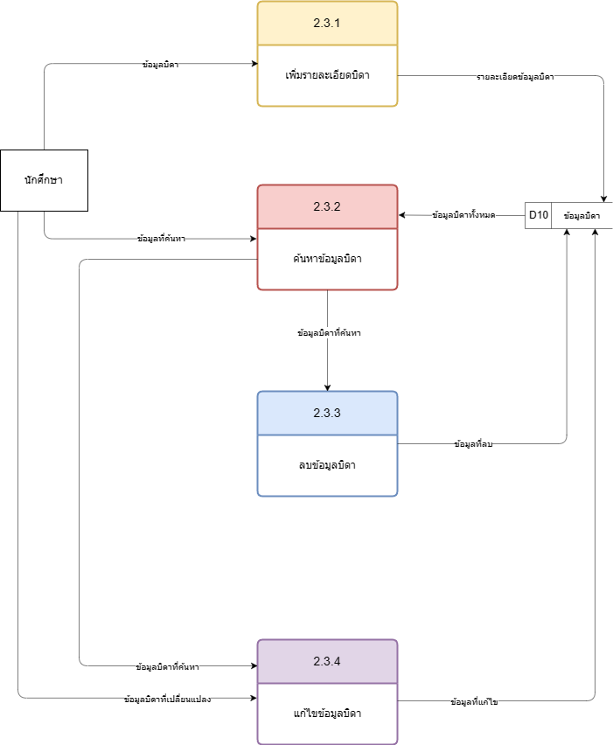

**รูปที่** 3.7 Data Flow Diagram Level 2 Process 2.3

* Process 2.3.1 เพิ่มรายละเอียดบิดา คือ รับข้อมูลจาก Entity นักศึกษาเพื่อเพิ่มรายละเอียดข้อมูลและเก็บข้อมูลที่ Data store D10
* Process 2.3.2 ค้นหาข้อมูลบิดา คือ รับข้อมูลจาก Entity นักศึกษาและรับข้อมูลจาก Data store D10 เพื่อค้นหาข้อมูลที่ต้องการและส่งต่อไปที่ Process 2.3.3 และ Process 2.3.4
* Process 2.3.3 ลบข้อมูลบิดา คือ รับข้อมูลจาก Process 2.3.2 เพื่อทำการลบข้อมูลและเก็บข้อมูลที่ Data store D10
* Process 2.3.4 แก้ไขข้อมูลบิดา คือ รับข้อมูลจาก Entity นักศึกษาและรับข้อมูลจาก Process 2.3.2 เพื่อทำการแก้ไขข้อมูลและเก็บข้อมูลที่ Data store D10

3.1.8 Data Flow Diagram Level 2 Process 2.4

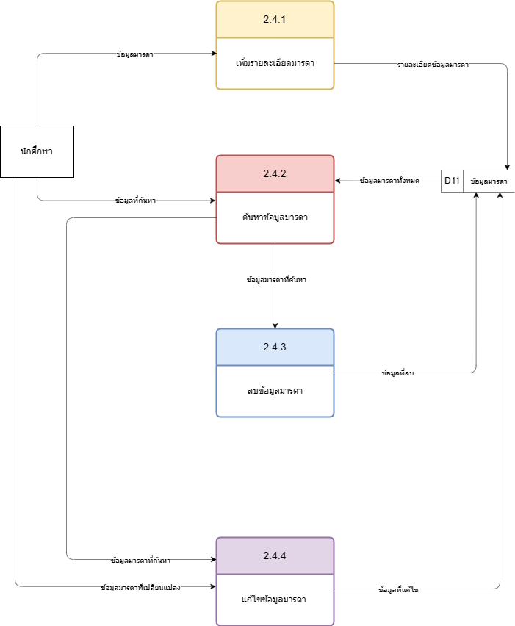

**รูปที่** 3.8 Data Flow Diagram Level 2 Process 2.4

* Process 2.4.1 เพิ่มรายละเอียดมารดา คือ รับข้อมูลจาก Entity นักศึกษาเพื่อเพิ่มรายละเอียดข้อมูลและเก็บข้อมูลที่ Data store D11
* Process 2.4.2 ค้นหาข้อมูลมารดา คือ รับข้อมูลจาก Entity นักศึกษาและรับข้อมูลจาก Data store D11 เพื่อค้นหาข้อมูลที่ต้องการและส่งต่อไปที่ Process 2.4.3 และ Process 2.4.4
* Process 2.4.3 ลบข้อมูลมารดา คือ รับข้อมูลจาก Process 2.4.2 เพื่อทำการลบข้อมูลและเก็บข้อมูลที่ Data store D11
* Process 2.4.4 แก้ไขข้อมูลมารดา คือ รับข้อมูลจาก Entity นักศึกษาและรับข้อมูลจาก Process 2.4.2 เพื่อทำการแก้ไขข้อมูลและเก็บข้อมูลที่ Data store D11

3.1.9 Data Flow Diagram Level 2 Process 2.5

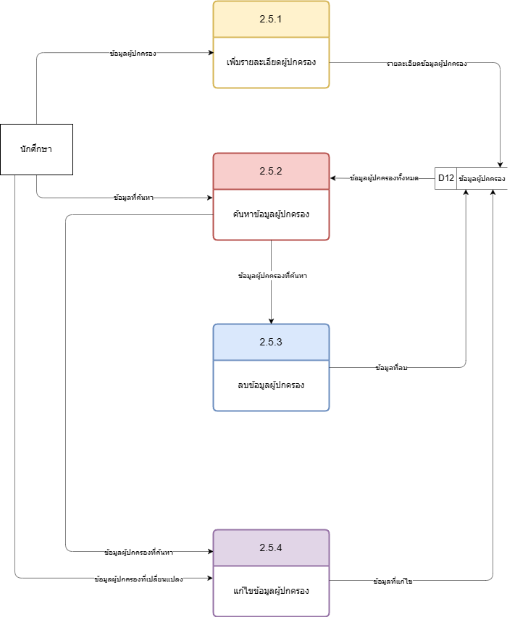

**รูปที่** 3.9 Data Flow Diagram Level 2 Process 2.5

* Process 2.5.1 เพิ่มรายละเอียดผู้ปกครอง คือ รับข้อมูลจาก Entity นักศึกษาเพื่อเพิ่มรายละเอียดข้อมูลและเก็บข้อมูลที่ Data store D12
* Process 2.5.2 ค้นหาข้อมูลผู้ปกครอง คือ รับข้อมูลจาก Entity นักศึกษาและรับข้อมูลจาก Data store D12 เพื่อค้นหาข้อมูลที่ต้องการและส่งต่อไปที่ Process 2.5.3 และ Process 2.5.4
* Process 2.5.3 ลบข้อมูลผู้ปกครอง คือ รับข้อมูลจาก Process 2.5.2 เพื่อทำการลบข้อมูลและเก็บข้อมูลที่ Data store D12
* Process 2.5.4 แก้ไขข้อมูลผู้ปกครอง คือ รับข้อมูลจาก Entity นักศึกษาและรับข้อมูลจาก Process 2.5.2 เพื่อทำการแก้ไขข้อมูลและเก็บข้อมูลที่ Data store D12

3.1.10 Data Flow Diagram Level 2 Process 2.6

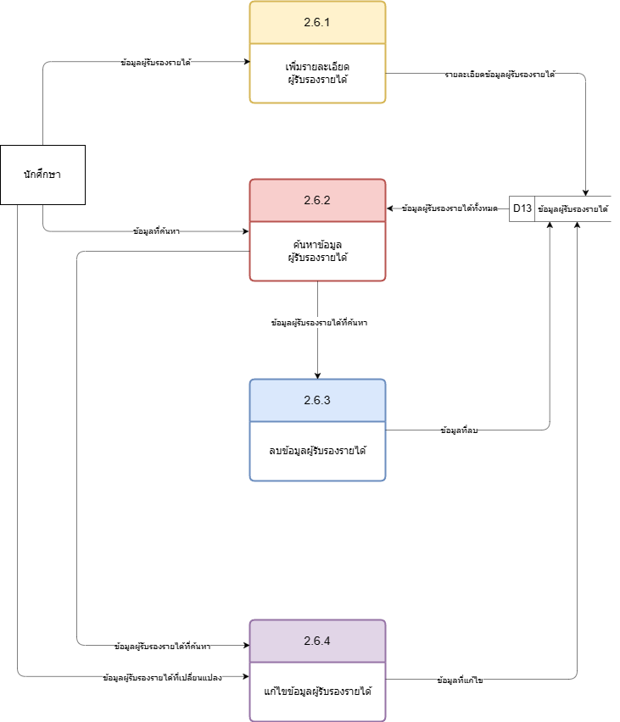

**รูปที่** 3.10 Data Flow Diagram Level 2 Process 2.6

* Process 2.6.1 เพิ่มรายละเอียดผู้รับรองรายได้ คือ รับข้อมูลจาก Entity นักศึกษาเพื่อเพิ่มรายละเอียดข้อมูลและเก็บข้อมูลที่ Data store D13
* Process 2.6.2 ค้นหาข้อมูลผู้รับรองรายได้ คือ รับข้อมูลจาก Entity นักศึกษาและรับข้อมูลจาก Data store D13 เพื่อค้นหาข้อมูลที่ต้องการและส่งต่อไปที่ Process 2.6.3 และ Process 2.6.4
* Process 2.6.3 ลบข้อมูลผู้รับรองรายได้ คือ รับข้อมูลจาก Process 2.6.2 เพื่อทำการลบข้อมูลและเก็บข้อมูลที่ Data store D13
* Process 2.6.4 แก้ไขข้อมูลผู้รับรองรายได้ คือ รับข้อมูลจาก Entity นักศึกษาและรับข้อมูลจาก Process 2.6.2 เพื่อทำการแก้ไขข้อมูลและเก็บข้อมูลที่ Data store D13
* 3.1.11 Data Flow Diagram Level 2 Process 2.7

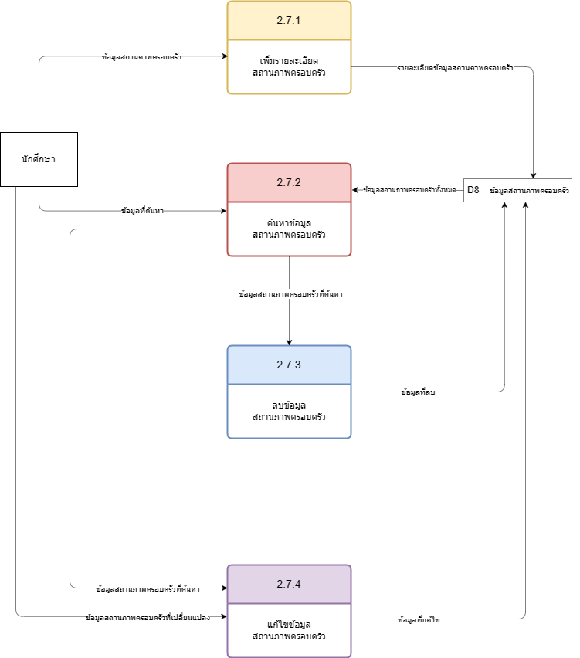

**รูปที่** 3.11 Data Flow Diagram Level 2 Process 2.7

* Process 2.7.1 เพิ่มรายละเอียดสถานภาพครอบครัว คือ รับข้อมูลจาก Entity นักศึกษาเพื่อเพิ่มรายละเอียดข้อมูลและเก็บข้อมูลที่ Data store D8
* Process 2.7.2 ค้นหาข้อมูลสถานภาพครอบครัว คือ รับข้อมูลจาก Entity นักศึกษา และรับข้อมูลจาก Data store D8 เพื่อค้นหาข้อมูลที่ต้องการและส่งต่อไปที่ Process 2.7.3 และ Process 2.7.4
* Process 2.7.3 ลบข้อมูลสถานภาพครอบครัว คือ รับข้อมูลจาก Process 2.7.2 เพื่อทำการลบข้อมูลและเก็บข้อมูลที่ Data store D8
* Process 2.7.4 แก้ไขข้อมูลสถานภาพครอบครัว คือ รับข้อมูลจาก Entity นักศึกษาและรับข้อมูลจาก Process 2.7.2 เพื่อทำการแก้ไขข้อมูลและเก็บข้อมลที่ Data store D8

3.1.12 Data Flow Diagram Level 1 Process 3.0

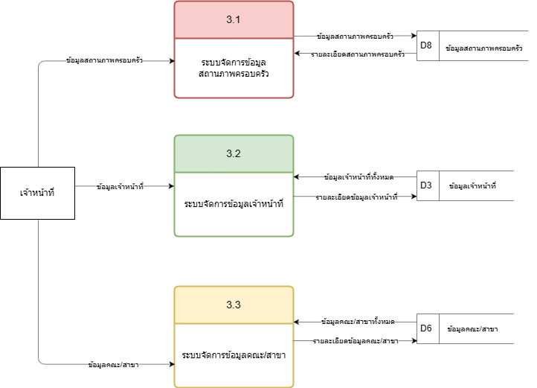

รูปที่ 3.12 Data Flow Diagram Level 1 Process 3.0

* Process 3.1 ระบบจัดการข้อมูลสถานภาพครอบครัว คือ รับข้อมูลจาก Entity เจ้าหน้าที่ และเก็บข้อมูลที่ Data store D8
* Process 3.2 ระบบจัดการข้อมูลเจ้าหน้าที่ คือ รับข้อมูลจาก Entity เจ้าหน้าที่และเก็บข้อมูลที่ Data store D3
* Process 3.3 ระบบจัดการข้อมูลคณะ/สาขา คือ รับข้อมูลจาก Entity เจ้าหน้าที่และเก็บข้อมูลที่ Data store D6

3.1.13 Data Flow Diagram Level 2 Process 3.1

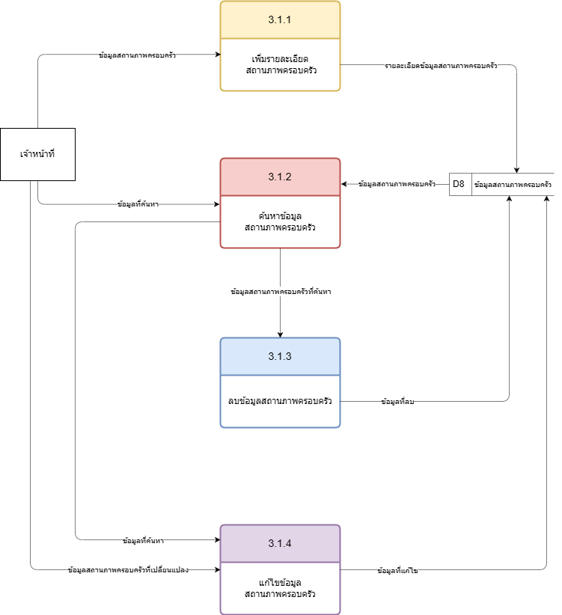

**รูปที่** 3.13 Data Flow Diagram Level 2 Process 3.1

* Process 3.1.1 เพิ่มรายละเอียดสถานภาพครอบครัว คือ รับข้อมูลจาก Entity เจ้าหน้าที่เพื่อเพิ่มรายละเอียดข้อมูลและเก็บข้อมูลที่ Data store D8
* Process 3.1.2 ค้นหาข้อมูลสถานภาพครอบครัว คือ รับข้อมูลจาก Entity เจ้าหน้าที่เพื่อค้นหาข้อมูลที่ต้องการและรับข้อมูลจาก Data store D8 และส่งต่อไปที่ Process 3.1.3 และ Process 3.1.4
* Process 3.1.3 ลบข้อมูลสถานภาพครอบครัว คือ รับข้อมูลจาก Process 3.1.2 เพื่อทำการลบข้อมูลและเก็บข้อมูลที่ Data store D8
* Process 3.1.4 แก้ไขข้อมูลสถานภาพครอบครัว คือ รับข้อมูลจาก Entity เจ้าหน้าที่และรับข้อมูลจาก Process 3.1.2 เพื่อทำการแก้ไขข้อมูลและเก็บข้อมูลที่ Data store D8

3.1.14 Data Flow Diagram Level 2 Process 3.2

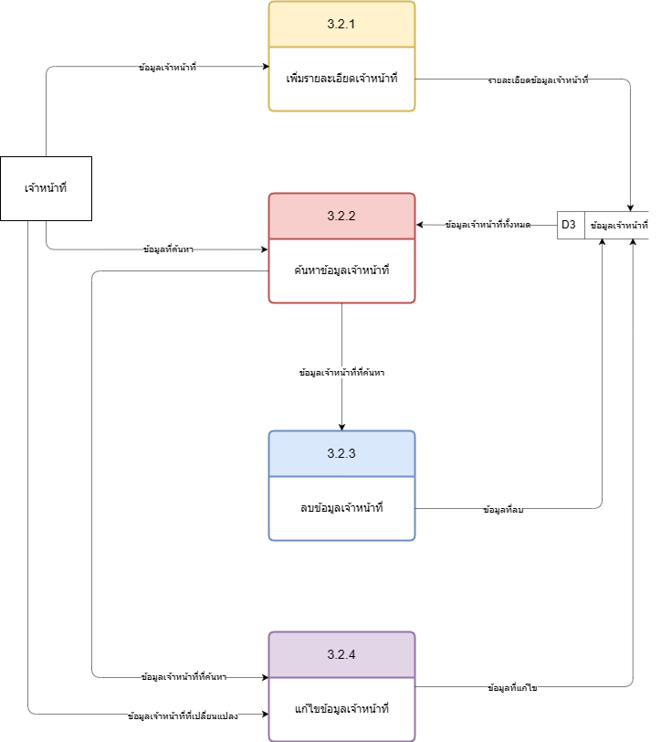

**รูปที่** 3.14 Data Flow Diagram Level 2 Process 3.2

* Process 3.2.1 เพิ่มรายละเอียดเจ้าหน้าที่ คือ รับข้อมูลจาก Entity เจ้าหน้าที่เพื่อเพิ่มรายละเอียดข้อมูลและเก็บข้อมูลที่ Data store D3
* Process 3.2.2 ค้นหาข้อมูลเจ้าหน้าที่ คือ รับข้อมูลจาก Entity เจ้าหน้าที่ และรับข้อมูลจาก Data store D3 เพื่อค้นหาข้อมูลที่ต้องการและส่งต่อไปที่ Process 3.2.3 และ Process 3.2.4
* Process 3.2.3 ลบข้อมูลเจ้าหน้าที่ คือ รับข้อมูลจาก Process 3.2.2 เพื่อทำการลบข้อมูลและเก็บข้อมูลที่ Data store D3
* Process 3.2.4 แก้ไขข้อมูลเจ้าหน้าที่ คือ รับข้อมูลจาก Entity เจ้าหน้าที่และรับข้อมูลจาก Process 3.2.2 เพื่อทำการแก้ไขข้อมูลและเก็บข้อมูลที่ Data store D3

3.1.15 Data Flow Diagram Level 2 Process 3.3

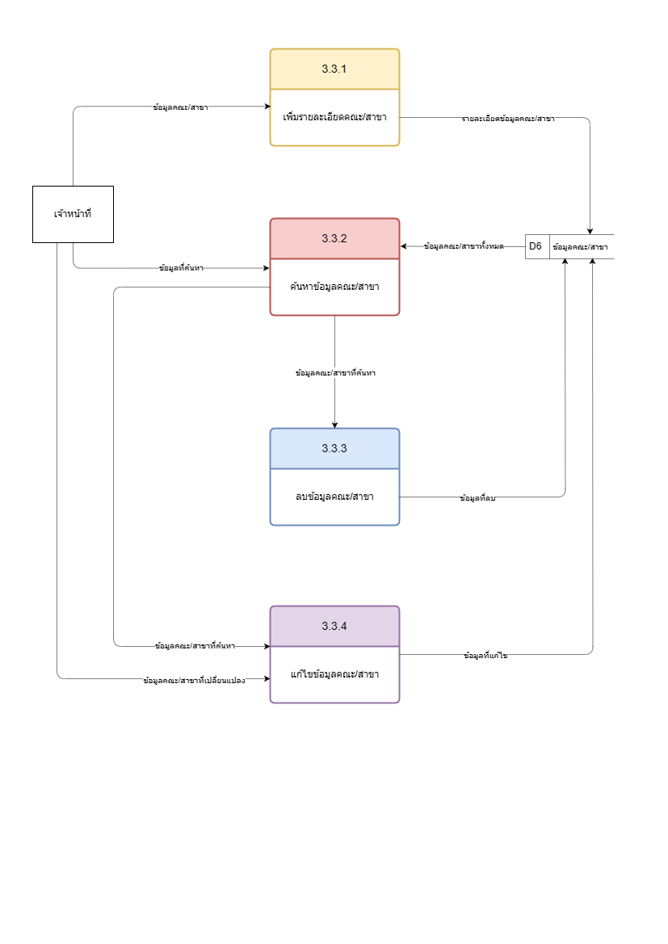

**รูปที่** 3.15 Data Flow Diagram Level 2 Process 3.3

* Process 3.3.1 เพิ่มรายละเอียดคณะ/สาขา คือ รับข้อมูลจาก Entity เจ้าหน้าที่เพื่อเพิ่มรายละเอียดข้อมูลและเก็บข้อมูลที่ Data store D6
* Process 3.3.2 ค้นหาข้อมูลคณะ/สาขา คือ รับข้อมูลจาก Entity เจ้าหน้าที่และรับข้อมูลจาก Data store D6 เพื่อค้นหาข้อมูลที่ต้องการและส่งต่อไปที่ Process 3.3.3 และ Process 3.3.4
* Process 3.3.3 ลบข้อมูลคณะ/สาขา คือ รับข้อมูลจาก Process 3.2.2 เพื่อทำการลบข้อมูลและเก็บข้อมูลที่ Data store D6
* Process 3.3.4 แก้ไขข้อมูลคณะ/สาขา คือ รับข้อมูลจาก Entity เจ้าหน้าที่และรับข้อมูลจาก Process 3.3.2 เพื่อทำการแก้ไขข้อมูลและเก็บข้อมูลที่ Data store D6

3.1.16 Data Flow Diagram Level 1 Process 4.0

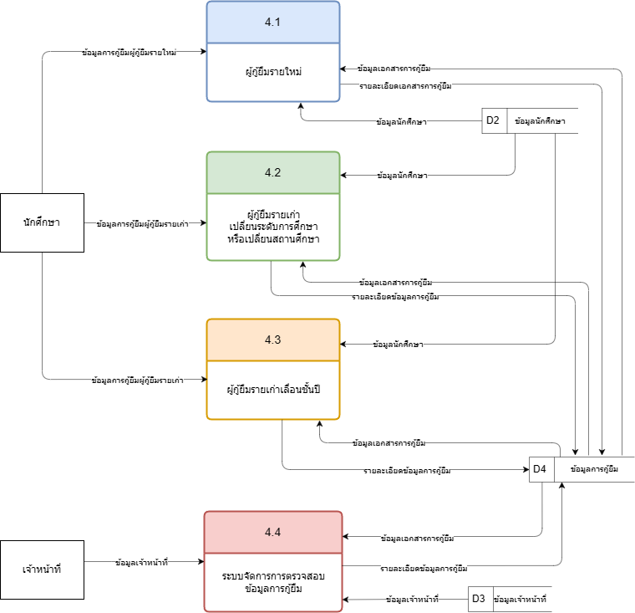

**รูปที่** 3.16 Data Flow Diagram Level 1 Process 4.0

* Process 4.1 ผู้กู้ยืมรายใหม่ คือ รับข้อมูลจาก Entity นักศึกษาและ Data store D4 และเก็บข้อมูลที่ Data store D4
* Process 4.2 ผู้กู้ยืมรายเก่าเปลี่ยนระดับการศึกษาหรือเปลี่ยนสถานศึกษา คือ รับข้อมูลจาก Entity นักศึกษา และ Data store D4 และเก็บข้อมูลที่ Data store D4
* Process 4.3 ผู้กู้ยืมรายเก่าเลื่อนชั้นปี คือ รับข้อมูลจาก Entity นักศึกษาและ Data store D4 และเก็บข้อมูลที่ Data store D4
* Process 4.4 ระบบจัดการตรวจสอบข้อมูลการกู้ยืม คือ การตรวจสอบข้อมูลของผู้กู้ยืมโดยรับข้อมูลจาก Entity เจ้าหน้าที่และ Data store D4 และเก็บข้อมูลที่ Data store D4

3.1.17 Data Flow Diagram Level 2 Process 4.1

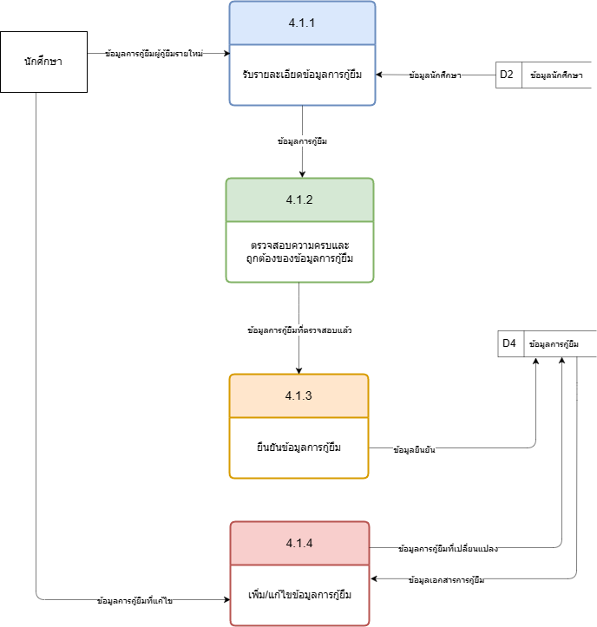

**รูปที่** 3.17 Data Flow Diagram Level 2 Process 4.1

* Process 4.1.1 รับรายละเอียดข้อมูลการกู้ยืม คือ รับข้อมูลจาก Entity นักศึกษาเพื่อเพิ่มรายละเอียดข้อมูลและส่งข้อมูลไปที่ Process 4.1.2
* Process 4.1.2 ตรวจสอบความครบและความถูกต้องของข้อมูลการกู้ยืม คือ รับข้อมูลจาก Process 4.1.1 เพื่อทำการตรวจสอบความครบและถูกต้องของข้อมูลและทำการส่งข้อมูลไปที่ Process 4.1.3
* Process 4.1.3 ยืนยันข้อมูล คือ รับข้อมูลจาก Process 4.1.2 และเก็บข้อมูลที่ Data store D4 เพื่อทำการยืนยันข้อมูลการกู้ยืม
* Process 4.1.4 เพิ่ม/แก้ไขข้อมูลการกู้ยืม คือ รับข้อมูลจาก Entity นักศึกษา เพื่อทำการแก้ไขข้อมูลและเก็บข้อมูลที่ Data store D4

3.1.18 Data Flow Diagram Level 2 Process 4.2

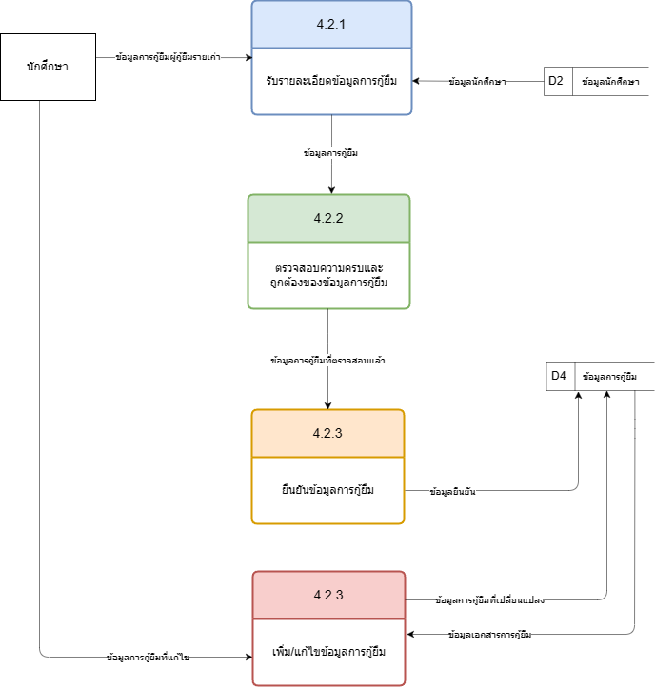

**รูปที่** 3.18 Data Flow Diagram Level 2 Process 4.2

* Process 4.2.1 รับรายละเอียดข้อมูลการกู้ยืม คือ รับข้อมูลจาก Entity นักศึกษาเพื่อเพิ่มรายละเอียดข้อมูลและส่งข้อมูลไปที่ Process 4.2.2
* Process 4.2.2 ตรวจสอบความครบและความถูกต้องของข้อมูลการกู้ยืม คือ รับข้อมูลจาก Process 4.2.1 เพื่อทำการตรวจสอบความครบและถูกต้องของข้อมูลและทำการส่งข้อมูลไปที่ Process 4.2.3
* Process 4.2.3 ยืนยันข้อมูล คือ รับข้อมูลจาก Process 4.2.2 และเก็บข้อมูลที่ Data store D4 เพื่อทำการยืนยันข้อมูลการกู้ยืม
* Process 4.2.4 เพิ่ม/แก้ไขข้อมูลการกู้ยืม คือ รับข้อมูลจาก Entity นักศึกษา เพื่อทำการแก้ไขข้อมูลและเก็บข้อมูลที่ Data store D4

3.1.19 Data Flow Diagram Level 2 Process 4.3

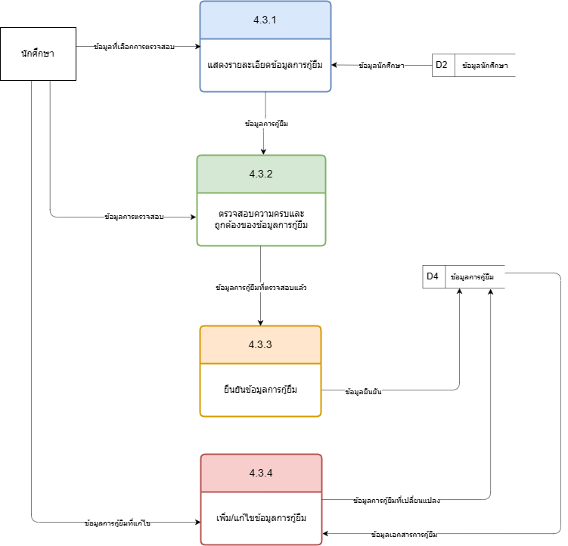

**รูปที่** 3.19 Data Flow Diagram Level 2 Process 4.3

* Process 4.3.1 แสดงข้อมูลการกู้ยืม คือ รับข้อมูลจาก Entity นักศึกษาเพื่อเลือกข้อมูลที่ต้องการตรวจสอบและส่งไปที่ Process 4.3.2
* Process 4.3.2 ตรวจสอบความครบและถูกต้องของข้อมูลการกู้ยืม คือ รับข้อมูลจาก Entity นักศึกษาและ Process 4.3.1 เพื่อทำการตรวจสอบความครบและถูกต้องของข้อมูลและส่งไปที่ Process 4.3.3
* Process 4.3.3 ยืนยันข้อมูลการกู้ยืม คือ รับข้อมูลการตรวจสอบจาก Process 4.3.2 เพื่อทำการยืนยันข้อมูลและเก็บข้อมูลที่ Data store D4
* Process 4.3.4 เพิ่ม/แก้ไขข้อมูลการกู้ยืม คือ รับข้อมูลจาก Entity นักศึกษา เพื่อทำการเพิ่มหรือแก้ไขข้อมูลและเก็บข้อมูลที่ Data store D4

3.1.20 Data Flow Diagram Level 2 Process 4.4

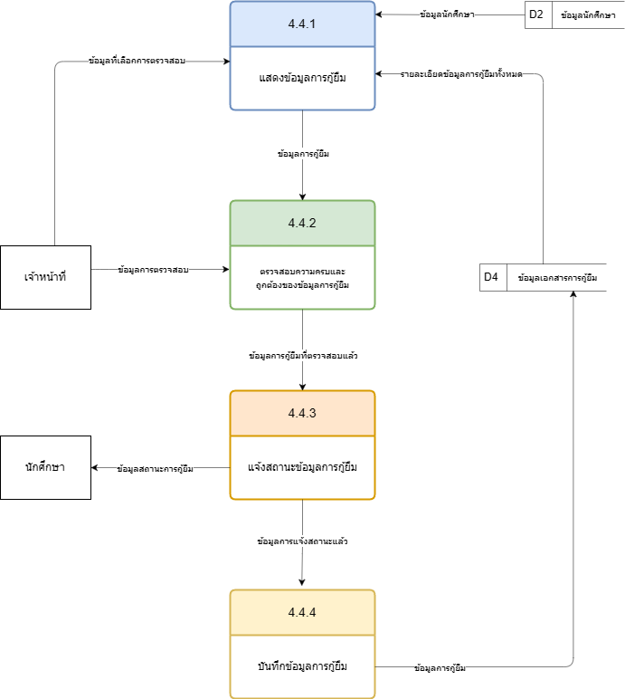

**รูปที่** 3.20 Data Flow Diagram Level 2 Process 4.4

* Process 4.4.1 แสดงข้อมูลการกู้ยืม คือ รับข้อมูลจาก Entity เจ้าหน้าที่และ Data store D2 เพื่อเลือกข้อมูลการตรวจสอบและส่งไปที่ Process 4.4.2
* Process 4.4.2 ตรวจสอบความครบและถูกต้องของข้อมูล คือ รับข้อมูลจาก Entity เจ้าหน้าที่และ Process 4.4.1 เพื่อทำการตรวจสอบความครบและถูกต้องของข้อมูลและส่งข้อมูลการตรวจสอบไปที่ Process 4.4.3
* Process 4.4.3 แจ้งสถานะข้อมูลการกู้ยืม คือ รับข้อมูลการตรวจสอบจาก Process 4.4.2 เพื่อทำการแจ้งสถานะข้อมูลและส่งข้อมูลสถานะการตรวจสอบกลับไปที่ Entity นักศึกษา และ Process 4.4.4
* Process 4.4.4 บันทึกข้อมูลการกู้ยืม คือ รับข้อมูลการแจ้งสถานะจาก Process 4.4.3 เพื่อทำการบันทึกข้อมูลและเก็บข้อมูลไปที่ Data store D4

3.1.21 Data Flow Diagram Level 1 Process 5.0

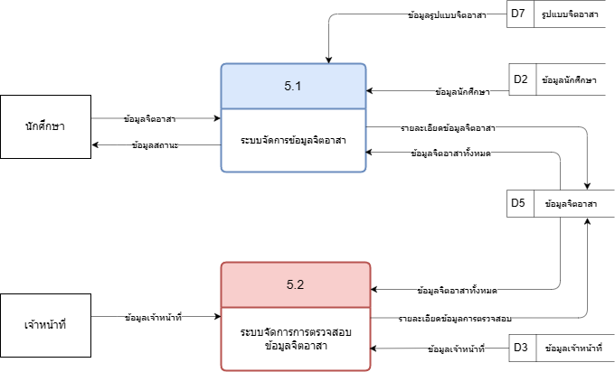

**รูปที่** 3.21 Data Flow Diagram Level 1 Process 5.0

* Process 5.1 ระบบจัดการข้อมูลจิตอาสา คือ รับข้อมูลจาก Entity นักศึกษา และ Data store D7 และเก็บข้อมูลที่ Data store D5
* Process 5.2 ระบบจัดการการตรวจสอบข้อมูลจิตอาสา คือ รับข้อมูลจาก Entity เจ้าหน้าที่ และ Data store D5 และเก็บข้อมูลที่ Data store D5

3.1.22 Data Flow Diagram Level 2 Process 5.1

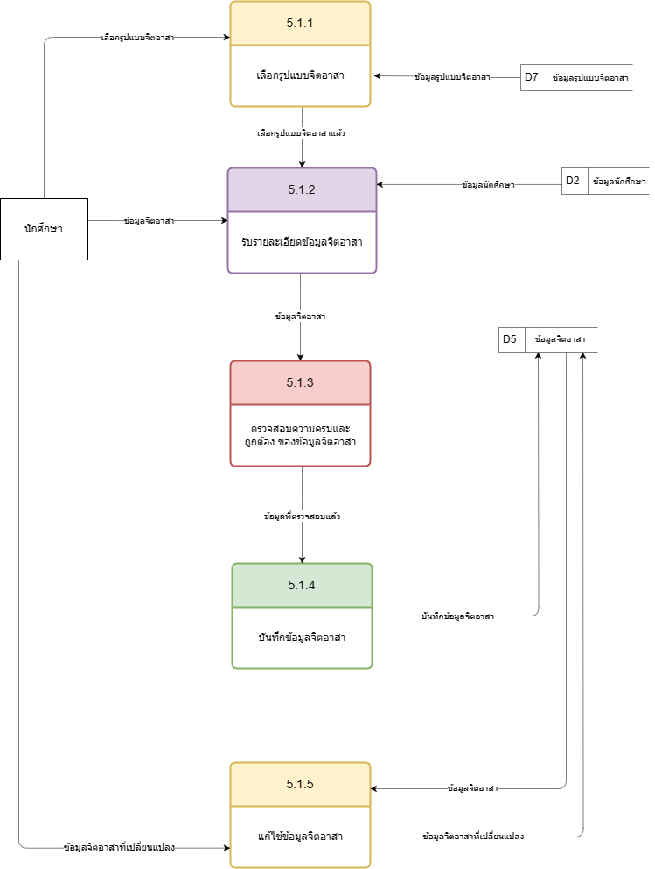

**รูปที่** 3.22 Data Flow Diagram Level 2 Process 5.1

* Process 5.1.1 เลือกรูปแบบจิตอาสา คือ รับข้อมูลจาก Entity นักศึกษาและ Data store D7เพื่อเลือกรูปแบบจิตอาสาที่ต้องการและส่งไปยัง Process 5.1.2
* Process 5.1.2 รับรายละเอียดข้อมูลจิตอาสา คือ รับข้อมูลจาก Entity นักศึกษาและ Process 5.1.1 และ Data store D2 และส่งข้อมูลไปยัง Process 5.1.3
* Process 5.1.3 ตรวจสอบความครบและถูกต้องของข้อมูลจิตอาสา คือ รับข้อมูลจาก Process 5.1.2 เพื่อทำการตรวจสอบความครบและถูกต้องของข้อมูลและส่งข้อมูลการตรวจสอบไปยัง Process 5.1.4
* Process 5.1.4 บันทึกข้อมูลจิตอาสา คือ รับข้อมูลการตรวจสอบจาก Process 5.1.3 เพื่อทำการบันทึกข้อมูลและเก็บข้อมูลที่ Data store D5
* 5.1.4 แก้ไขข้อมูลจิตอาสา คือ รับข้อมูลจาก Entity นักศึกษาและ Data store D5 เพื่อทำการเพิ่มหรือแก้ไขข้อมูลและเก็บข้อมูลที่ Data store D5

3.1.23 Data Flow Diagram Level 2 Process 5.2

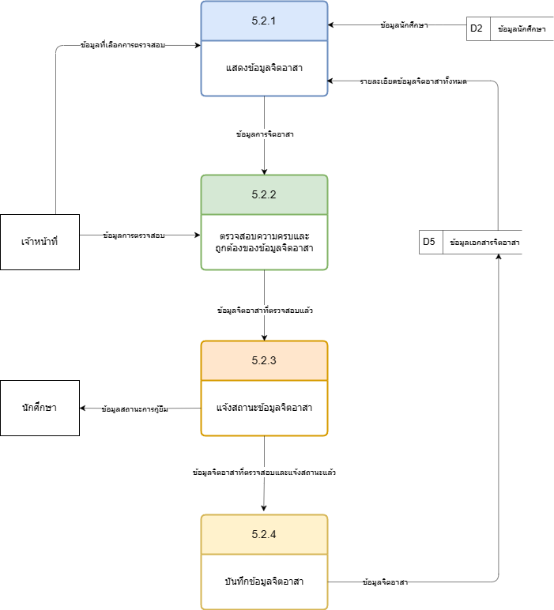

**รูปที่** 3.23 Data Flow Diagram Level 2 Process 5.2

* Process 5.2.1 แสดงข้อมูลจิตอาสา คือ รับข้อมูลจาก Entity เจ้าหน้าที่และ Data store D5และ Data store D2 เพื่อเลือกข้อมูลที่ต้องการตรวจสอบและส่งไปยัง Process 5.2.2
* Process 5.2.2 ตรวจสอบความครบและถูกต้องของข้อมูลจิตอาสา คือ รับข้อมูลจาก Entity เจ้าหน้าที่และ Process 5.2.1 เพื่อตรวจสอบความครบและถูกต้องของข้อมูลและส่งข้อมูลการตรวจสอบไปยัง Process 5.2.3
* Process 5.2.3 แจ้งสถานะข้อมูลจิตอาสา คือ รับข้อมูลการตรวจสอบจาก Process 5.2.2 เพื่อแจ้งสถานะข้อมูลและส่งข้อมูลสถานะไปที่ Entity นักศึกษา และ Process 5.2.4
* Process 5.2.4 บันทึกข้อมูลจิตอาสา คือ รับข้อมูลการแจ้งสถานะจาก Process 5.2.3 เพื่อบันทึกข้อมูลและเก็บข้อมูลที่ Data store D5
* 3.1.24 Data Flow Diagram Level 1 Process 6.0

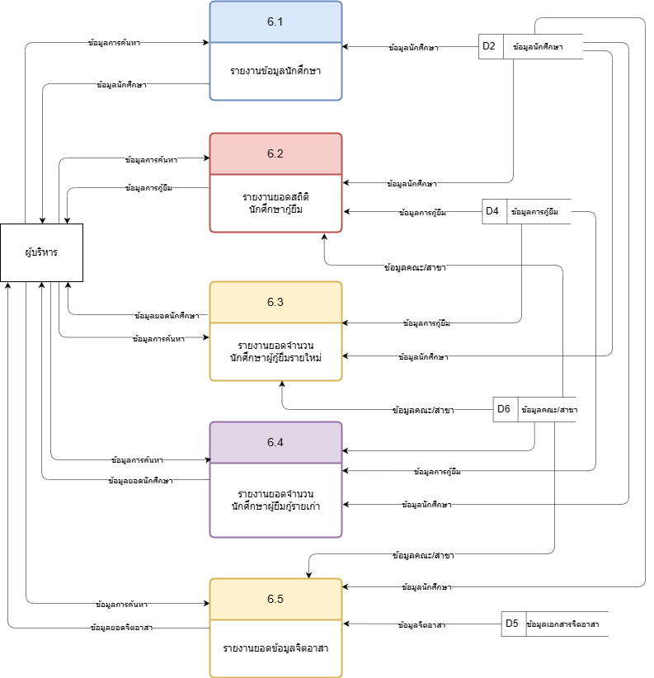

**รูปที่** 3.24 Data Flow Diagram Level 1 Process 6.0

* Process 6.1 รายงานข้อมูลนักศึกษา คือ รับข้อมูลการค้นหาและข้อมูลนักศึกษา ระบบมีการดึงข้อมูลนักศึกษาจาก Data store D2 และข้อมูลการค้นหาจาก Entity ผู้บริหารและส่งกลับไปที่ Entity ผู้บริหาร
* Process 6.2 รายงานยอดสถิตินักศึกษาผู้กู้ยืม คือ รับข้อมูลนักศึกษา, ข้อมูลการกู้ยืมและข้อมูลคณะ/สาขา ระบบมีการดึงข้อมูลนักศึกษา คณะ/สาขา และข้อมูลการกู้ยืม จาก Data store D2 Data store D6 และ Data store D4 และข้อมูลการค้นหาจาก Entity ผู้บริหารและส่งกลับไปที่ Entity ผู้บริหาร
* Process 6.3 รายงานยอดสถิตินักศึกษาผู้กู้ยืมรายใหม่ คือ รับข้อมูลนักศึกษา, ข้อมูลการกู้ยืมและข้อมูลคณะ/สาขา ระบบมีการดึงข้อมูลนักศึกษา คณะ/สาขา และข้อมูลการกู้ยืม จาก Data store D2 Data store D6 และ Data store D4 และข้อมูลการค้นหาจาก Entity ผู้บริหารและส่งกลับไปที่ Entity ผู้บริหาร

* Process 6.4 รายงานยอดสถิตินักศึกษาผู้กู้ยืมรายเก่า คือ รายงานยอดสถิตินักศึกษาผู้กู้ยืมรายเก่า รับข้อมูลนักศึกษา, ข้อมูลการกู้ยืมและข้อมูลคณะ/สาขา ระบบมีการดึงข้อมูลนักศึกษา คณะ/สาขา และข้อมูลการกู้ยืม จาก Data store D2 Data store D6 และ Data store D4 และข้อมูลการค้นหาจาก Entity ผู้บริหารและส่งกลับไปที่ Entity ผู้บริหาร
* Process 6.5 รายงานยอดข้อมูลจิตอาสา คือ รับข้อมูลนักศึกษา, ข้อมูลจิตอาสาและข้อมูลคณะ/สาขา ระบบมีการดึงข้อมูลนักศึกษา ข้อมูลจิตอาสาและข้อมูลคณะ/สาขา จาก Data store D2 Data store D5 และ Data store D6 และข้อมูลการค้นหาจาก Entity ผู้บริหารและส่งกลับไปที่ Entity ผู้บริหา

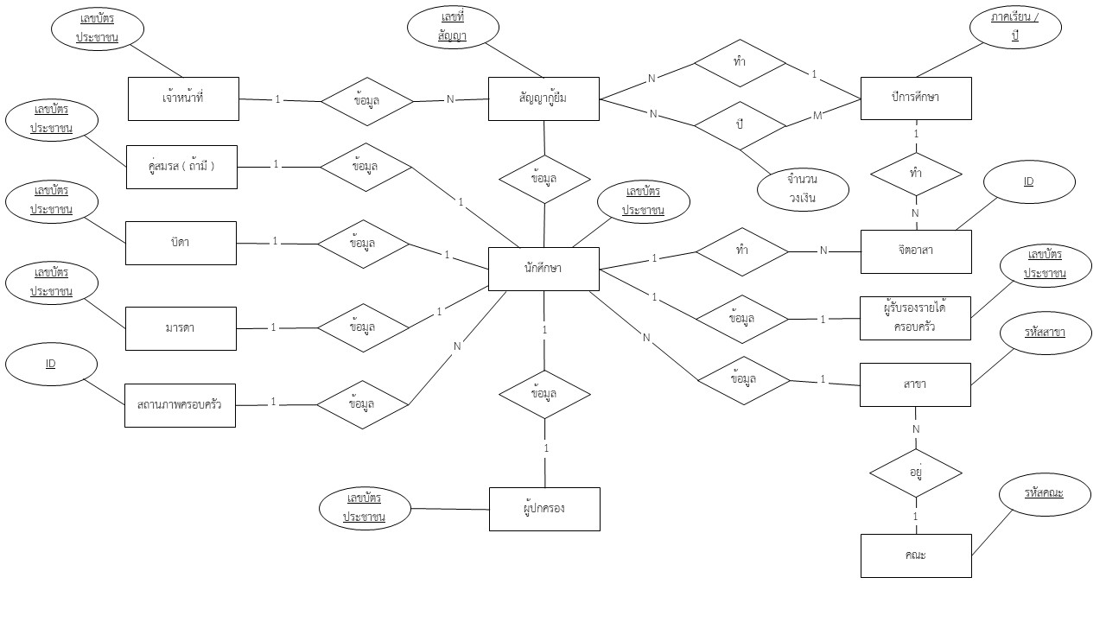**3.2 ER – Diagram**

**รูปที่** 3.25 แสดง ER – Diagram ของระบบ

3.2.1 Entity ของสัญญากู้ยืม

สัญญากู้ยืม

**รูปที่** 3.26 แสดง Entity ของสัญญากู้ยืม

3.2.2 Entity ของข้อมูลนักศึกษา

ข้อมูลนักศึกษา

**รูปที่** 3.27 แสดง Entity ของข้อมูลนักศึกษา

3.2.3 Entity ของสาขา

สาขา

**รูปที่** 3.28 แสดง Entity ของสาขา

3.2.4 Entity ของคณะ

คณะ

**รูปที่** 3.29 แสดง Entity ของคณะ

3.2.5 Entity ของบิดา

บิดา

**รูปที่** 3.30 แสดง Entity ของบิดา

3.2.6 Entity ของมารดา

มารดา

**รูปที่** 3.31 แสดง Entity ของมารดา

3.2.7 Entity ของสถานภาพครอบครัว

สถานภาพครอบครัว

**รูปที่** 3.32 แสดง Entity ของสถานภาพครอบครัว

3.2.8 Entity ของผู้ปกครอง

ผู้ปกครอง

**รูปที่** 3.33 แสดง Entity ของผู้ปกครอง

3.2.9 Entity ของคู่สมรส

คู่สมรส

**รูปที่** 3.34 แสดง Entity ของคู่สมรส

3.2.10 Entity ของผู้รับรองรายได้ครอบครัว

ผู้รับรองรายได้ครอบครัว

**รูปที่** 3.35 แสดง Entity ของผู้รับรองรายได้ครอบครัว

3.2.11 Entity ของจิตอาสา

จิตอาสา

**รูปที่** 3.36 แสดง Entity ของจิตอาสา

3.2.12 Entity ของปีการศึกษา

ปีการศึกษา

**รูปที่** 3.37 แสดง Entity ของปีการศึกษา

3.2.13 Entity ของเจ้าหน้าที่

เจ้าหน้าที่

**รูปที่** 3.38 แสดง Entity ของเจ้าหน้าที่

**3.3. Final Schema**

* **สัญญากู้ยืม** [ เลขที่สัญญา , วันที่ , วงเงิน , เลขบัตรประชาชนนักศึกษา , เลขบัตรประชาชนเจ้าหน้าที่ , ปีการศึกษา ]
* **ข้อมูลนักศึกษา** [ เลขบัตรประชาชน , รหัสนักศึกษา , ชื่อ - นามสกุล , ที่อยู่ , เบอร์โทรศัพท์ , G-mail , ภาพ , จำนวนพี่น้อง , เลขบัตรประชาชนคู่สมรส , เลขบัตรประชาชนบิดา , เลขบัตรประชาชนมารดา , เลขบัตรประชาชนผู้ปกครอง , เลขบัตรประชาชนผู้รับรองรายได้ครอบครัว , รหัสสาขา , ID สถานภาพครอบครัว ]
* **สาขา** [ รหัสสาขา , ชื่อสาขา , รหัสคณะ ]
* **คณะ** [ รหัสคณะ , ชื่อคณะ ]
* **สถานะภาพครอบครัว** [ ID , สถานภาพ ]
* **บิดา** [ เลขบัตรประชาชน , ชื่อ-นามสกุล , อาชีพ , ที่อยู่ , รายได้ , เบอร์โทรศัพท์ , ระดับการศึกษา , สถานศึกษา , ]
* **มารดา** [ เลขบัตรประชาชน , ชื่อ-นามสกุล , อาชีพ , ที่อยู่ , รายได้ , เบอร์โทรศัพท์ ,ระดับการศึกษา , สถานศึกษา , ]
* **ผู้ปกครอง** [ เลขบัตรประชาชน , ชื่อ-นามสกุล , อาชีพ , ที่อยู่ , รายได้ , เบอร์โทรศัพท์ , ระดับการศึกษา , สถานศึกษา ]
* **คู่สมรส** [ เลขบัตรประชาชน , ชื่อ-นามสกุล , อาชีพ , ที่อยู่ , รายได้ , เบอร์โทรศัพท์ , ระดับการศึกษา , สถานศึกษา ]
* **ผู้รับรองรายได้ครอบครัว** [ เลขบัตรประชาชน , ชื่อ-นามสกุล , ที่อยู่ ,ตำแหน่ง , อาชีพ , สังกัด , เบอร์โทรศัพท์ ]
* **จิตอาสา** [ ID , ผู้รับรอง ,ชื่อ - นามสกุล , รายละเอียด , สถานที่ , จังหวัด , ภาพ , เลขบัตรประชาชนนักศึกษา , ปีการศึกษา ]
* **ปีการศึกษา** [ ภาคเรียน/ปี , วันที่เริ่ม , วันที่สิ้นสุด ]
* **เจ้าหน้าที่** [ เลขบัตรประชาชน , ชื่อ-นามสกุล , วิทยาเขต , ห้อง , ตำแหน่ง , ภาพ ]
* **จำนวนเงิน** [ เลขที่สัญญา , ภาคเรียน/ปี , จำนวนเงิน ]

**3.4 Data Dictionary**

|  |  |  |  |  |  |
| --- | --- | --- | --- | --- | --- |
| **ตารางที่ 3.4.1** | | ตารางแสดงข้อมูล สัญญากู้ยืม ( loan contract ) | | | |
| **ชื่อฟิลด์** | **ชนิดข้อมมูล** | | **ขอบเขต** | **หมายเหตุ** | **Key** |
| l_id | INT | | 13 | เลขที่สัญญา | PK |
| l_date | DATETIME | | 10 | วันที่ |  |
| l_limit | INT | | 20 | วงเงิน |  |
| c_id | INT | | 13 | เลขบัตรประชาชนนักศึกษา | FK |
| o_id | INT | | 13 | เลขบัตรประชาชนเจ้าหน้าที่ | FK |
| y_term | VARCHAR | | 255 | ปีการศึกษา | FK |

|  |  |  |  |  |
| --- | --- | --- | --- | --- |
| **ตารางที่ 3.4.2** | ตารางแสดงข้อมูล ข้อมูลนักศึกษา ( collegian ) | | | |
| **ชื่อฟิลด์** | **ชนิดข้อมูล** | **ขอบเขต** | **หมายเหตุ** | **Key** |
| c_ id | INT | 13 | เลขบัตรประชาชน | PK |
| collegian _ id | INT | 13 | รหัสนักศึกษา |  |
| c_name | VARCHAR | 255 | ชื่อ – นามสกุล |  |
| c_add | VARCHAR | 255 | ที่อยู่ |  |
| c_phone | INT | 10 | เบอร์โทรศัพท์ |  |
| c_gmail | VARCHAR | 255 | G-mail |  |
| c_img | IMAGE |  | ภาพ |  |
| c_num | INT | 20 | จำนวนพี่/น้อง |  |
| s_ id | INT | 13 | เลขบัตรประชาชนคู่สมรส | FK |
| f_id | INT | 13 | เลขบัตรประชาชนบิดา | FK |
| m_id | INT | 13 | เลขบัตรประชาชนมารดา | FK |
| g_ id | INT | 13 | เลขบัตรประชาชนผู้ปกครอง | FK |
| e_id | INT | 13 | เลขบัตรประชาชนผู้รับรองรายได้ครอบครัว | FK |
| d_ id | INT | 6 | รหัสสาขา | FK |
| member_ id | VARCHAR | 255 | ID สถานภาพครอบครัว | FK |

|  |  |  |  |  |  |
| --- | --- | --- | --- | --- | --- |
| **ตารางที่ 3.4.3** | | ตารางแสดงข้อมูล ข้อมูลสาขา ( department ) | | | |
| **ชื่อฟิลด์** | **ชนิดข้อมูล** | | **ขอบเขต** | **หมายเหตุ** | **Key** |
| d_ id | INT | | 6 | รหัสสาขา | PK |
| d_name | VARCHAR | | 255 | ชื่อสาขา |  |
| b_ id | INT | | 6 | รหัสคณะ | FK |
|  |  | |  |  |  |
| **ตารางที่ 3.4.4** | | ตารางแสดงข้อมูล ข้อมูลคณะ ( board ) | | | |
| **ชื่อฟิลด์** | | **ชนิดข้อมูล** | **ขอบเขต** | **หมายเหตุ** | **Key** |
| b_ id | | INT | 6 | รหัสคณะ | PK |
| b_name | | VARCHAR | 255 | ชื่อคณะ |  |

|  |  |  |  |  |
| --- | --- | --- | --- | --- |
| **ตารางที่ 3.4.5** | ตารางแสดงข้อมูล สถานะภาพครอบครัว ( familyStatus ) | | | |
| **ชื่อฟิลด์** | **ชนิดข้อมูล** | **ขอบเขต** | **หมายเหตุ** | **Key** |
| member_ id | VARCHAR | 255 | ID สถานภาพครอบครัว | PK |
| p_status | VARCHAR | 255 | สถานภาพของครอบครัว |  |

|  |  |  |  |  |
| --- | --- | --- | --- | --- |
| **ตารางที่ 3.4.6** | ตารางแสดงข้อมูล บิดา ( father ) | | | |
| **ชื่อฟิลด์** | **ชนิดข้อมูล** | **ขอบเขต** | **หมายเหตุ** | **Key** |
| f_ id | INT | 13 | เลขบัตรประชาชน | PK |
| f_name | VARCHAR | 255 | ชื่อ – นามสกุล |  |
| f_occ | VARCHAR | 255 | อาชีพ |  |
| f_add | VARCHAR | 255 | ที่อยู่ |  |
| f_income | INT | 255 | รายได้ |  |
| f_phone | INT | 10 | เบอร์โทรศัพท์ |  |
| f_ e_level | VARCHAR | 255 | ระดับการศึกษา |  |
| f_e_name | VARCHAR | 255 | สถานศึกษา |  |

|  |  |  |  |  |  |  |  |
| --- | --- | --- | --- | --- | --- | --- | --- |
| **ตารางที่ 3.4.7** | | ตารางแสดงข้อมูล มารดา ( mother ) | | | | | |
| **ชื่อฟิลด์** | | **ชนิดข้อมูล** | | **ขอบเขต** | | **หมายเหตุ** | **Key** |
| m_ id | | INT | | 13 | | เลขบัตรประชาชน | PK |
| m_name | | VARCHAR | | 255 | | ชื่อ – นามสกุล |  |
| m_occ | | VARCHAR | | 255 | | อาชีพ |  |
| m_add | | VARCHAR | | 255 | | ที่อยู่ |  |
| m_income | | INT | | 255 | | รายได้ |  |
| m_phone | | INT | | 10 | | เบอร์โทรศัพท์ |  |
| m_ e_level | | VARCHAR | | 255 | | ระดับการศึกษา |  |
| m_e_name | | VARCHAR | | 255 | | สถานศึกษา |  |
|  | |  | |  | |  |  |
| **ตารางที่ 3.4.8** | ตารางแสดงข้อมูล ผู้ปกครอง ( guardian ) | | | | | | |
| **ชื่อฟิลด์** | **ชนิดข้อมูล** | | **ขอบเขต** | | **หมายเหตุ** | | **Key** |
| g_ id | INT | | 13 | | เลขบัตรประชาชน | | PK |
| g_name | VARCHAR | | 255 | | ชื่อ – นามสกุล | |  |
| g_occ | VARCHAR | | 255 | | อาชีพ | |  |
| g_add | VARCHAR | | 255 | | ที่อยู่ | |  |
| g_income | INT | | 255 | | รายได้ | |  |
| g_phone | INT | | 10 | | เบอร์โทรศัพท์ | |  |
| g_ e_level | VARCHAR | | 255 | | ระดับการศึกษา | |  |
| g_school | VARCHAR | | 255 | | สถานศึกษา | |  |

|  |  |  |  |  |  |  |  |  |  |
| --- | --- | --- | --- | --- | --- | --- | --- | --- | --- |
| **ตารางที่ 3.4.9** | ตารางแสดงข้อมูล คู่สมรส ( spouse ) | | | | | | | | |
| **ชื่อฟิลด์** | **ชนิดข้อมูล** | | | **ขอบเขต** | | **หมายเหตุ** | | **Key** | |
| s_ id | INT | | | 13 | | เลขบัตรประชาชน | | PK | |
| s_name | VARCHAR | | | 255 | | ชื่อ – นามสกุล | |  | |
| s_occ | VARCHAR | | | 255 | | อาชีพ | |  | |
| s_add | VARCHAR | | | 255 | | ที่อยู่ | |  | |
| s_income | INT | | | 255 | | รายได้ | |  | |
| s_phone | INT | | | 10 | | เบอร์โทรศัพท์ | |  | |
| s_ e_level | VARCHAR | | | 255 | | ระดับการศึกษา | |  | |
| s_school | VARCHAR | | | 255 | | สถานศึกษา | |  | |
|  |  | | |  | |  | |  | |
| **ตารางที่ 3.4.10** | | | ตารางแสดงข้อมูล ผู้รับรองรายได้ครอบครัว ( endorsee ) | | | | | | |
| **ชื่อฟิลด์** | | **ชนิดข้อมูล** | | | **ขอบเขต** | | **หมายเหตุ** | | **Key** |
| e_id | | INT | | | 13 | | เลขบัตรประชาชน | | PK |
| e_name | | VARCHAR | | | 255 | | ชื่อ – นามสกุล | |  |
| e_add | | VARCHAR | | | 255 | | ที่อยู่ | |  |
| e_phone | | INT | | | 10 | | เบอร์โทรศัพท์ | |  |
| e_position | | VARCHAR | | | 255 | | ตำแหน่ง | |  |
| e_occupation | | VARCHAR | | | 255 | | อาชีพ | |  |
| e_affiliation | | VARCHAR | | | 255 | | สังกัด | |  |

|  |  |  |  |  |  |
| --- | --- | --- | --- | --- | --- |
| **ตารางที่ 3.4.11** | | ตารางแสดงข้อมูล จิตอาสา ( volunteer ) | | | |
| **ชื่อฟิลด์** | **ชนิดข้อมูล** | | **ขอบเขต** | **หมายเหตุ** | **Key** |
| v_ certifier | VARCHAR | | 255 | ผู้รับรอง |  |
| v_location | VARCHAR | | 255 | สถานที่ |  |
| v_province | VARCHAR | | 255 | จังหวัด |  |
| v_img | VARCHAR | |  | ภาพ |  |

|  |  |  |  |  |  |
| --- | --- | --- | --- | --- | --- |
| **ตารางที่ 3.4.12** | | ตารางแสดงข้อมูล ปีการศึกษา ( year ) | | | |
| **ชื่อฟิลด์** | **ชนิดข้อมูล** | | **ขอบเขต** | **หมายเหตุ** | **Key** |
| y_ term | INT | | 20 | ภาคเรียน/ปี | PK |
| date_start | DATETIME | | 20 | วันที่เริ่ม |  |
| date_ end | DATETIME | | 20 | วันที่สิ้นสุด |  |

|  |  |  |  |  |  |
| --- | --- | --- | --- | --- | --- |
| **ตารางที่ 3.4.13** | | ตารางแสดงข้อมูล เจ้าหน้าที่ ( officer ) | | | |
| **ชื่อฟิลด์** | **ชนิดข้อมูล** | | **ขอบเขต** | **หมายเหตุ** | **Key** |
| o_id | INT | | 13 | เลขบัตรประชาชน | PK |
| o_name | VARCHAR | | 255 | ชื่อ – นามสกุล |  |
| o_campus | VARCHAR | | 255 | วิทยาเขต |  |
| o_room | VARCHAR | | 10 | ห้อง |  |
| o_position | VARCHAR | | 255 | ตำแหน่ง |  |
| o_img | IMAGE | |  | ภาพ |  |

|  |  |  |  |  |  |
| --- | --- | --- | --- | --- | --- |
| **ตารางที่ 3.4.14** | | ตารางแสดงข้อมูล จำนวนเงิน ( amount of money ) | | | |
| **ชื่อฟิลด์** | **ชนิดข้อมูล** | | **ขอบเขต** | **หมายเหตุ** | **Key** |
| l_id | INT | | 13 | เลขที่สัญญา | PK |
| y_ term | INT | | 20 | ภาคเรียน/ปี |
| money_num | INT | | 20 | จำนวนเงิน |  |